Индивидуальный проект - 5 этап

Добавление проекта на сайт

Бровкин Александр НБИбд-01-21

Содержание

# 1 Цель работы

Добавление личного проекта на сайт и написание новых постов.

# 2 Выполение работы

Пишу проект на тему С++ и добавляю его на сайт (рис. 1)(рис. 2)(рис. 3)

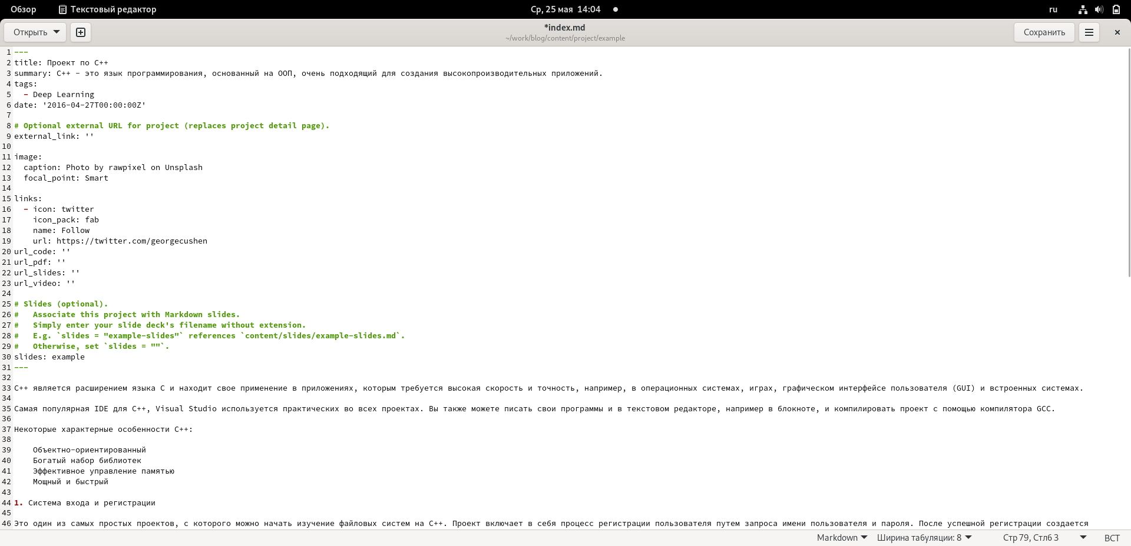

Рис. 1: рис.1

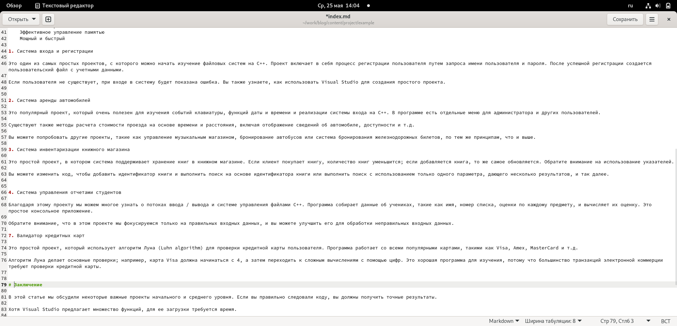

Рис. 2: рис.2

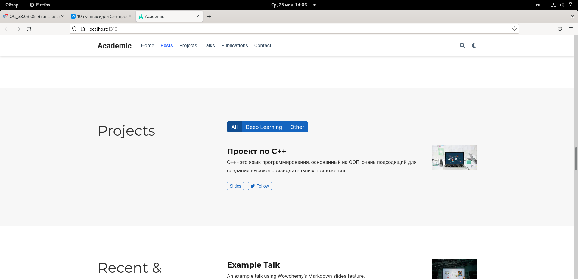

Рис. 3: рис.3

Далее пишу пост по прошедшей неделе(рис. 4)

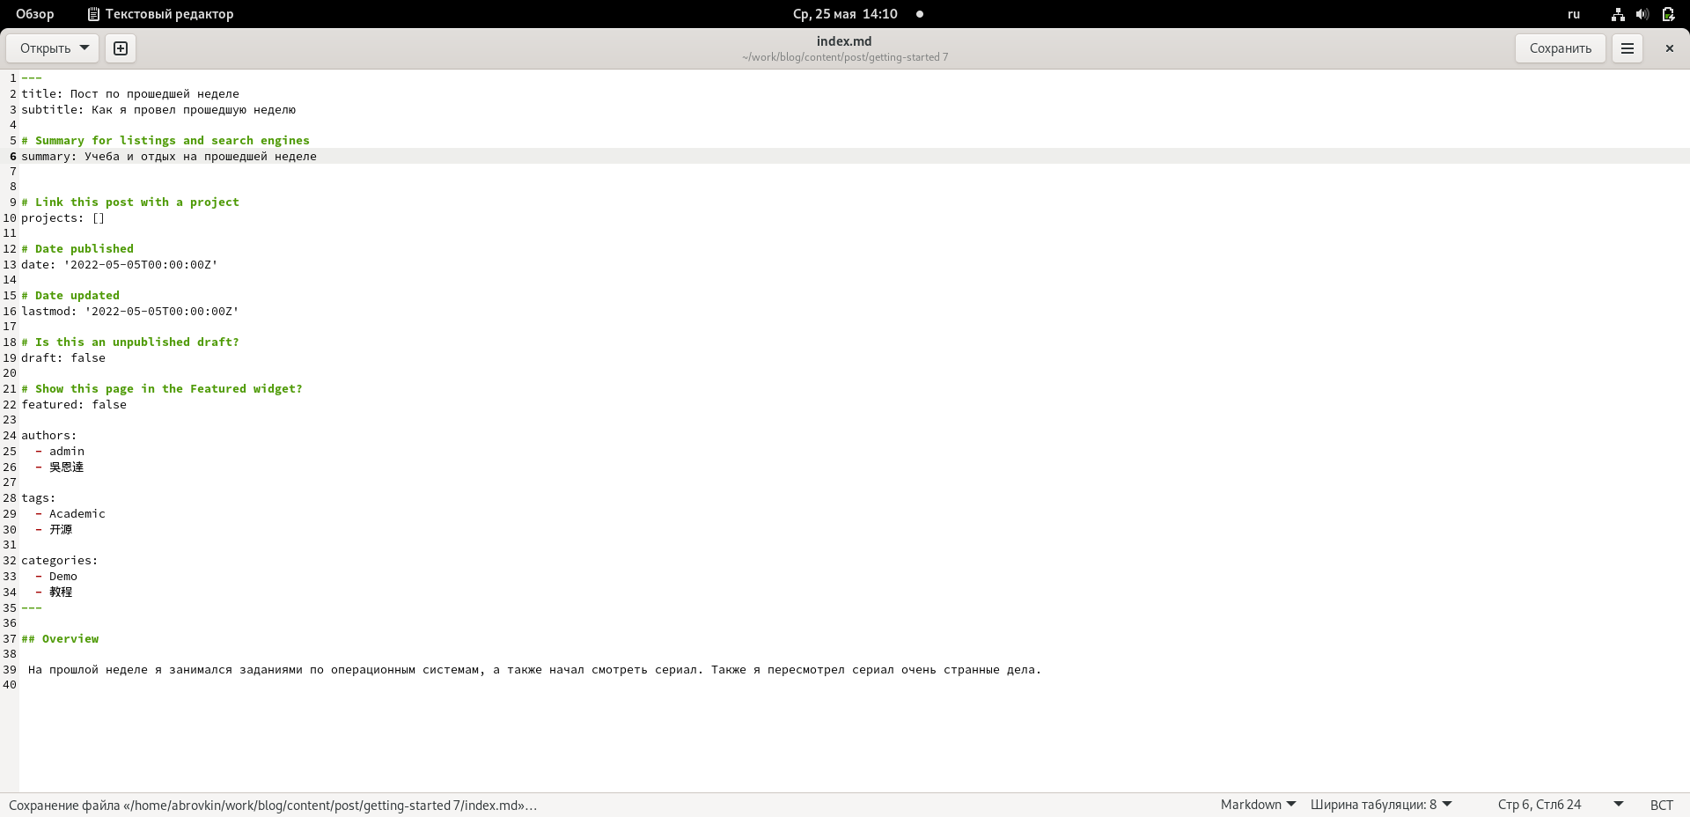

Рис. 4: рис.4

А также пишу пост на тему по выбору Языки научного программирования(рис. 5)

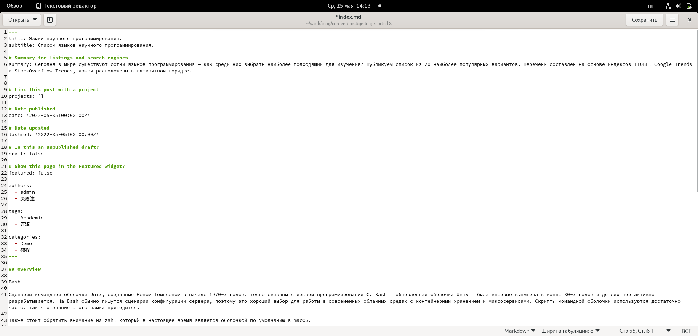

Рис. 5: рис.5

Вот данные посты на сайте(рис. 6)

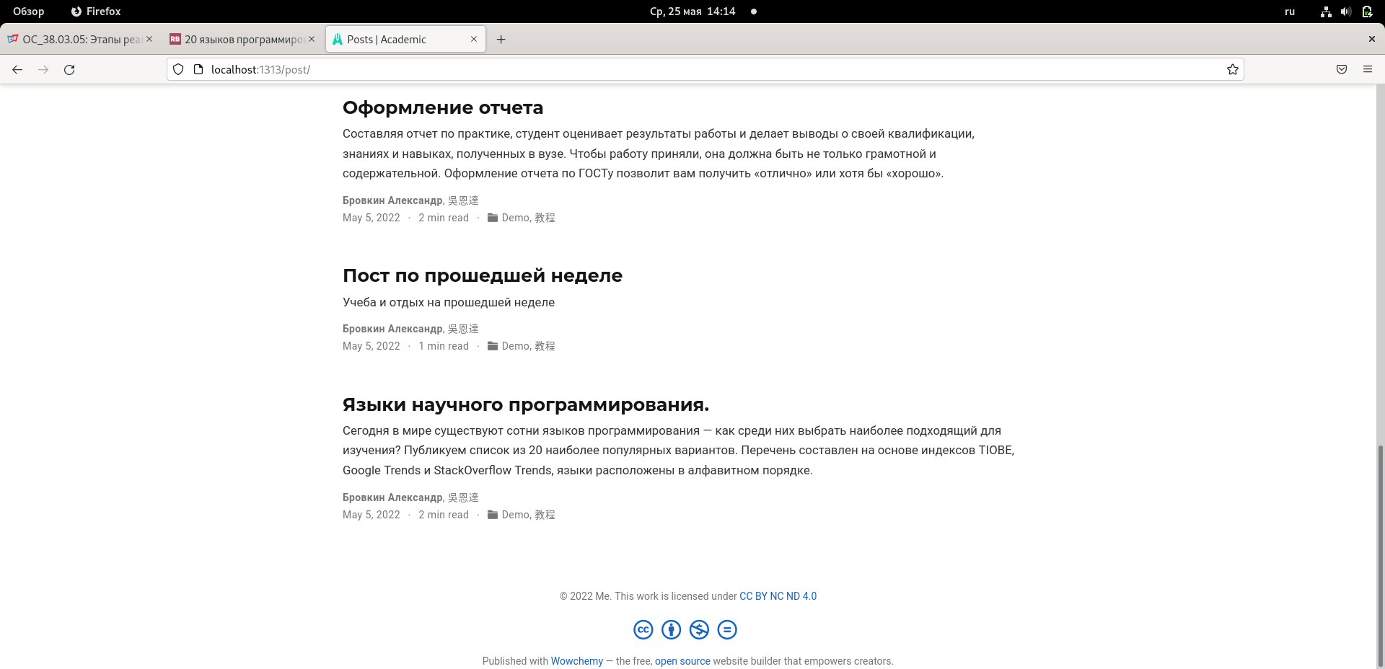

Рис. 6: рис.6

# 3 Выводы:

Я научился добавлять на сайт личный проект, а также попрактиковался в написании постов.